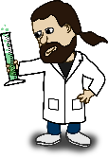

Question 1 :
Quel est le travail d’un scientifique spécialiste des SVT ?

Introduction :
Les Sciences de la Vie et de la Terre (SVT), sont les sciences qui étudient le vivant et le non vivant. Le scientifique qui s’occupe du vivant s’appelle un biologiste et celui qui s’occupe du non vivant (la Terre) s’appelle un géologue.

Activité 1 : Découvrir le métier de scientifique
Support : Interview de Nicolas Ziani, biologiste pour l’association AILERONS, aquarium de Paris
https://www.youtube.com/watch?v=CA2e7sqbT8A
Consigne : Visionne la vidéo puis complète la carte mentale décrivant le travail du scientifique à l’aide des mots suivants : dans la nature, en salle de sciences, mesurer, récolter, s’informer, réaliser des expériences, raisonner, observer, communiquer, Comprendre et connaître ce qui nous entoure.

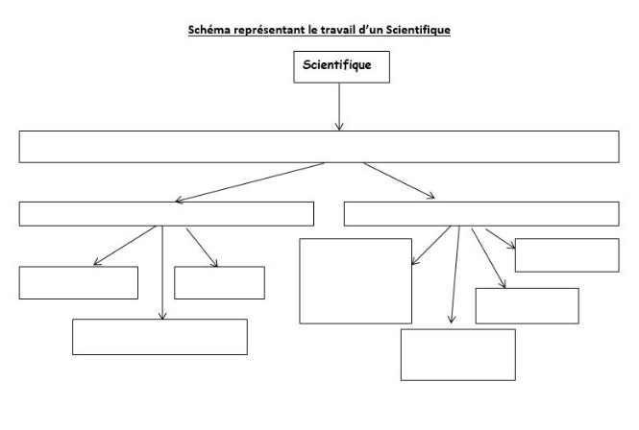

Aide : Où travaille le scientifique que vous venez de voir dans la vidéo ? (sur le terrain et au laboratoire = nature et classe) Qui est-ce qui l’aide ? Des bénévoles, des pêcheurs. Quand il a trouvé un requin que fait-il ? Il le pèse, le mesure, l’observe pour l’identifier, éventuellement le ramène au laboratoire dans aquarium pour l’étudier. S’il trouve un œuf de requin qu’il ne connaît pas que fait-il ? Il cherche dans des livres, encyclopédies, internet, fait des messages à ses confrères puis quand le requin est identifié, il publie sa découverte dans des revues spécialisées.

Complète le texte à trous :
Le scientifique cherche à ……………………………………………………………………………………………………………………….…. Pour cela, il va dans la nature ……………………………………. des échantillons, ……………………………….. des paramètres comme la température et ………………………………... ce qu’il se passe dans l’environnement. Ensuite, il travaille dans une salle de science, ………………………………………. des expériences, …………………………………..….. , ……………………………………………………….. et ……………………………………………………………….ses résultats. C’est la démarche scientifique d’investigation.

Activité 2 : Découvrons la démarche scientifique d’investigation

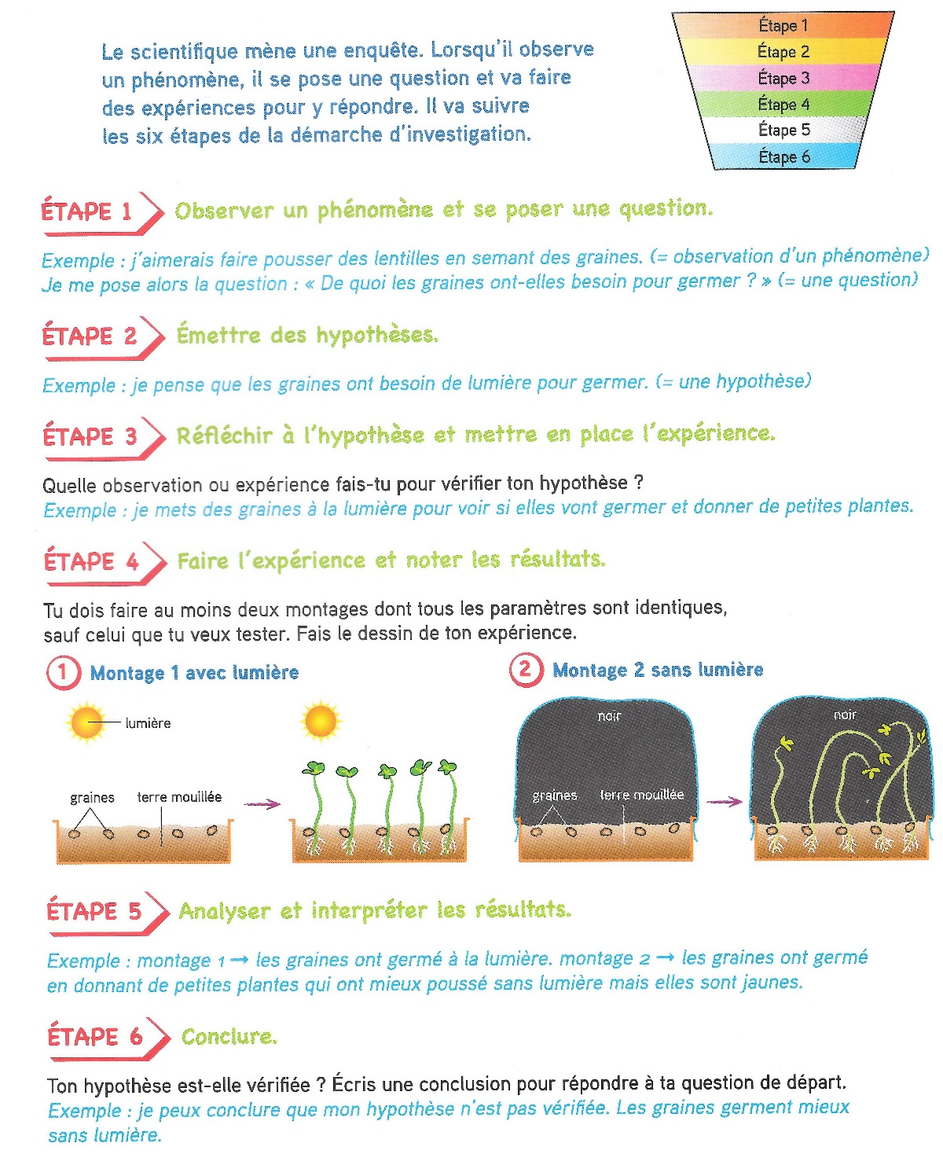

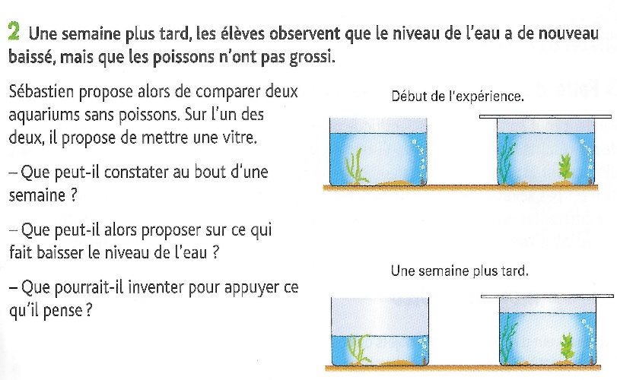
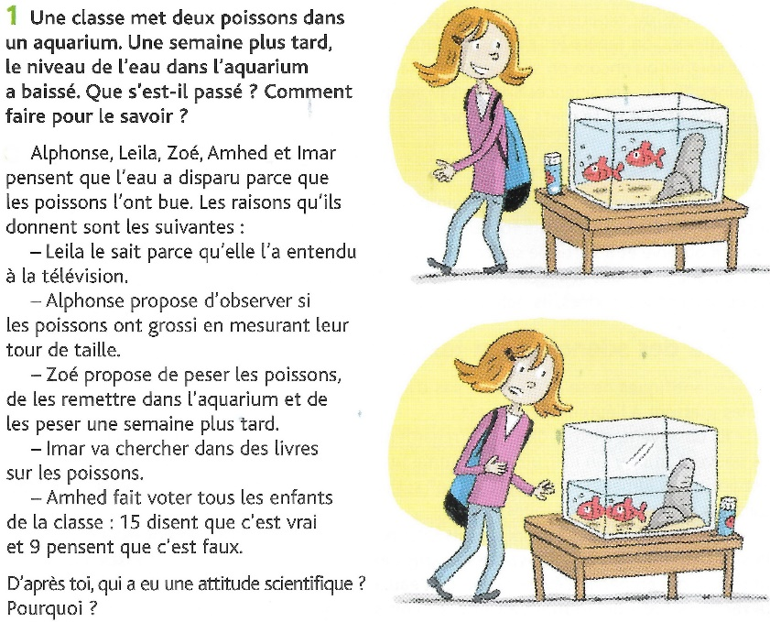

Réponses :

Activité 3 : Soyons les scientifiques du collège !

Problème : De quoi est constitué l’environnement du collège ?
Démarche : Observons le plan du collège, faisons une liste de ce que l’on voit puis trions les éléments relevés.

Matériel : plan collège, crayon couleur jaune vert gris marron, support = cahier de brouillon
Consigne :
- À la maison : colorie le plan du collège selon le code couleur suivant : jaune = bâtiments, gris = goudron, vert = espaces verts, marron = arbre
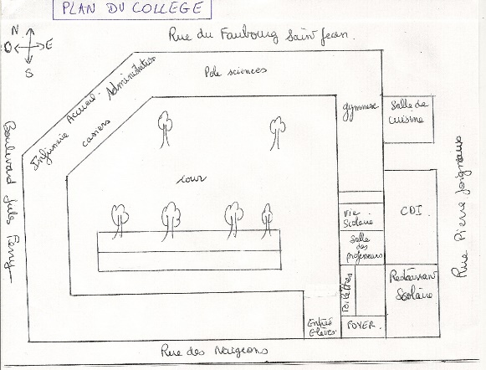

- En classe : Sors dans la cour, relève 10 à 15 éléments que tu vois, sens, entends puis classe-les.

Liste relevée par les élèves :
Murs, Roches, Bâtiments, Arbre, Bancs, Oiseaux, Robinets d’eau, Herbe, Goudron, Abeille, Vélo, Terre, Panneau de basket, Air, Humains.

- Classification des éléments relevés dans l’environnement du collège :

Eléments naturels | Eléments créés par l’Homme

On étudie les éléments naturels en SVT et les éléments non naturels en Technologie. Repasse en fluo jaune le titre de la colonne des éléments naturels et en fluo orange le titre de la colonne des éléments non naturels.

- Classe les éléments naturels relevés à la question 1 dans le tableau suivant :

Vivant | Non-vivant

On étudie les éléments naturels vivants en SVT et les éléments naturels non-vivants en SVT et en Sciences physiques.
Repasse en fluo vert le titre de la colonne des éléments naturels vivants et en fluo bleu le titre de la colonne des éléments naturels non-vivants.

Lis le bilan et surligne au fluo les différentes catégories d’éléments en respectant le code couleur des tableaux.

Bilan de la question 1 :
Les scientifiques étudient notre planète en pratiquant une « démarche scientifique d’investigation » : ils observent, se posent des questions et cherchent des réponses dans les livres ou en faisant des expériences, puis concluent.

Les scientifiques appellent « environnement », l’ensemble des éléments qui nous entourent. L’environnement est composé de 2 catégories d’éléments : les éléments créés par l’Homme et les éléments naturels.

Parmi les éléments naturels on distingue :
  - Les éléments naturels vivants qui naissent, se nourrissent, respirent, grandissent, se reproduisent, vieillissent et meurent. On dit que les êtres vivants constituent la « composante vivante » de l’environnement.

  - Les éléments naturels non vivants : l’eau, l’air et le sol. On dit que ces éléments constituent la « composante minérale » de l’environnement.

Pour séparer les groupes d’éléments, les scientifiques utilisent des critères. Un critère, c’est ce que l’on utilise pour faire un choix.

Complète de document ci-dessous représentant le classement des différents éléments de l’environnement et surligne au fluo les titres des groupes en respectant le code couleur des tableaux.
Faire rapprochement avec le programme : vivant étudié en sixième le non vivant en cinquième


